交易策略的选择标准

1、获利预期

2、成功率

3、触发频率

最重要的指标或策略，要同时满足“获利预期”和“触发频率”。

如果你的交易系统是由一个主策略和多个副策略组成，那如何进行有效、高效地融合呢？答案是：仓位权重。写好了仓位权重剧本，最终落到买卖操作上，我们自己当一台机器人就好了。

我自己交易系统的指标，由三部分组成。

1. 趋势和结构:
2. 周期和序列；
3. 其他指标。

只有趋势和结构，有仓位权重。操作上的所有动作，都由它们来决定，且趋势为主，结构为辅。

周期和序列是对趋势和结构的精细化辅佐，不能单独使用。

其他指标要么进一步辅 佐主要指标，要么作为极端行情的备用.

精细化仓位管理：

趋势上最少保留 6 成仓，趋势下最多买进 4 成仓.

“趋势”是典型的右侧交易，是在转势之后的跟进。

“结构”是典型的左侧交易，它是对速度的 一种势能定性，是从鼎盛到衰退的一种量化标准.

结构形成之前，必先出现一种状态：钝化。钝化是结构形成的必经之路。那什么是钝化？直白点说，就是没有表现出应该表现的状态，出现了不同步。当价格创新低，MACD 的 DIF值不新低，且负脚线出现 2 根则判定钝化。当钝化发生之后，出现 DIF 拐头的那一刻，结构就此形成。钝化是种状态，结构形成是一个时刻.

在钝化现象的前提下，趋势类指标MACD的DIF值先行出现转向，即顶部结构由上升转为下跌，底部结构由下跌转为上升（只取整数位），则判断结构形成了75%。

MACD的MACD值变颜色（MACD有三个数值，分别是DIF、DEA、MACD，DIF最重要，也最常用，MACD值变颜色是金叉死叉的结果）。这只是结构形成的一个补充或加强，这个现象出现，结构形成了100%.

MACD30分钟，60分钟，120分钟钝化之后，顶背离结构成立，需要耐心等待MACD回归0轴！

如何使用MACD判断顶部结构！

今天咱们来系统的讲一下关于顶部结构的那些事，虽反覆提及过多次，在12月30日的顶部结构时也写过一篇文章阐述过顶部结构形成的过程跟原则，但依旧有不少投资者还是不够了解的。

既然谈到顶部结构，就必须要先懂得什么叫顶，即价格的最高点为顶。但往往在实践的过程中会发现想要卖在最高价是不可能的事情，也不应该是投资者所追求的一种买卖方式。所谓顶部结构，是指在价格以及指标走势上所出现的一种常见但并非频繁出现的技术形态，他往往不是最高价，但一定是在高位形成的。

顶部结构是由价格跟指标的相反走势关系而形成的，所以这里我们除了用到K线以外仅仅需要一个MACD指标即可。当然大部分投资者更喜欢把这种结构称为背离。在顶部结构形成之前必须要先形成钝化，所谓钝化即价格新高，MACD指标中的DIF值不创新高。先来看张图：

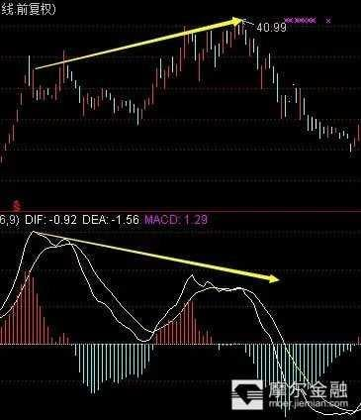

从上图中我们可以看到价格创了新高，但MACD的DIF值并没有形成新高。

有两个细节需要各位注意：

1，利用MACD指标判断背离时一定是前后两波上涨行情做对比，也就是说在两波上升行情中间一定要有一波调整做间隔，不一定是较有力度的下跌，但在MACD指标上一定要有绿柱做间隔，且数量必须要在3根以上。假如太少或没有，就只能理解为同一波上涨行情。

2，价格新高的标准，一定是收盘价创新高，而非盘中的价格。

满足以上两个条件，即形成钝化，而钝化并不是说形成之后就一定会形成顶部结构，因为钝化也是可以消失的，假如在形成钝化之后价格快速连续的上升就会消除掉钝化，没有钝化也就没有顶部结构，钝化是顶部结构形成的必要前提条件。

结构形成的标准， 当钝化形成之后MACD指标的DIF值向下转势，且重新由红色柱体变为绿色柱体，则结构形成，为卖出信号。

我们拿股灾至今的走势来举例说明：

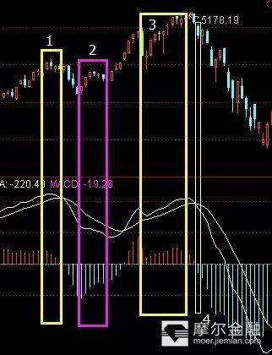

5178点顶部结构：前期DIF值形成高点1后市场出现一波调整，MACD出现绿柱2后市场继续上攻，重新出现红柱，但在这个过程中价格持续创新高且收盘价高于4月27日收盘价，但DIF值却一直都没有创新高，形成高点3，即，顶部钝化。直到6月16日MACD指标DIF值转身向下并重新出现绿柱4，顶部结构成立，为卖点。

12月底，3600点附近顶部结构：1为高点，2为间隔，3为价格新高但DIF值未新高。1与3对比为钝化形成，4为转势后顶部结构的形成，为卖点。

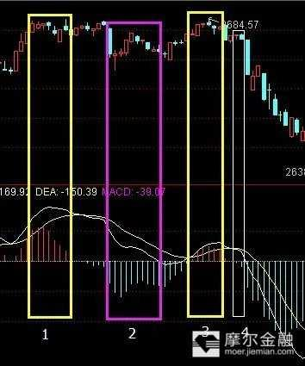

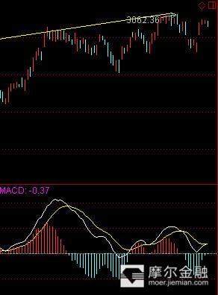

上图为上证60分钟走势图，上周四已经形成过一次顶背离结构，指数也出现了相应的调整，但今天由于在所谓的利好推动下，市场将形成二次的钝化结构，但只要不出现快速的连续上涨，就不会消除60分钟顶部结构。